المعهد الثانوي بوعرقوب فرض تأليفي عدد 1 المستوى : أولى ثانوي
الأستاذ :جمال عبّودي الثلاثي الأول الحصّة : ساعة
المادّة : تاريخ الاسم واللقب............................. القسم 1 ث1

الموضوع : شرح وثيقة
تخطيط مدينة تيمقاد الرومانية بنوميديا (الجزائر )
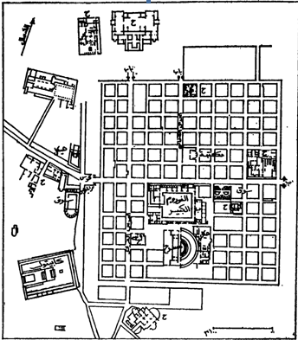
المسرح
الكابتول
قوس ترايانوس
الفوروم
الكبير
حمّامات
حمّامات
حمّامات

أجب عن الأسئلة معتمدا الوثيقة وما درست في شكل تحرير مسترسل
- قدّم الوثيقة
- بيّن من خلال الوثيقة خصائص المدينة الرومانية ومكوّناتها المعمارية
- أبرز عوامل الازدهار العمراني الذي شهدته أفريقيا البروقنصلية خلال العهد الروماني

المقياس : - المعلومات : 12 نقطة / - المنهجية : 6 نقاط / - اللغة : نقطتان

